Witam Was drodzy rodzice i dzieci po przerwie świątecznej. Proponuję w tym tygodniu zabawy z sylabkami, które doskonale ćwiczą narządy artykulacyjne, prawidłowe oddychanie, wyrazistość wymowy, analizę i syntezę wyrazów, słuch fonemowy.
Rozgrzewka na dobry początek. Gra planszowa z ptaszkami.
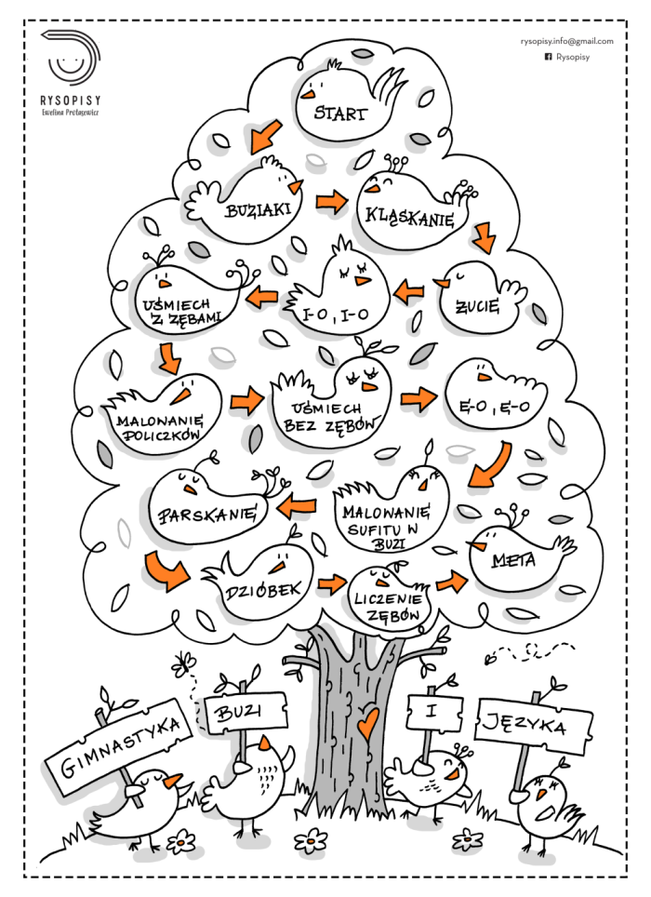
Zabawa: śmieszne słowa. Dziecko wycina poszczególne obrazki łączy je w pary i odczytuje śmieszne słowa.
Jest to zabawa, która ćwiczy także umiejętność syntezy, czyli łączenia sylab w wyrazy. Np. obrazki z dwoma pieskami odczytamy - rodzic: TŁA - TŁO, dziecko ma za zadanie połączyć sylaby: powinno powiedzieć TŁATŁO. /STU-STO: STUSTO, AŁTY-AUTO: AŁTYAUTO/ itd.

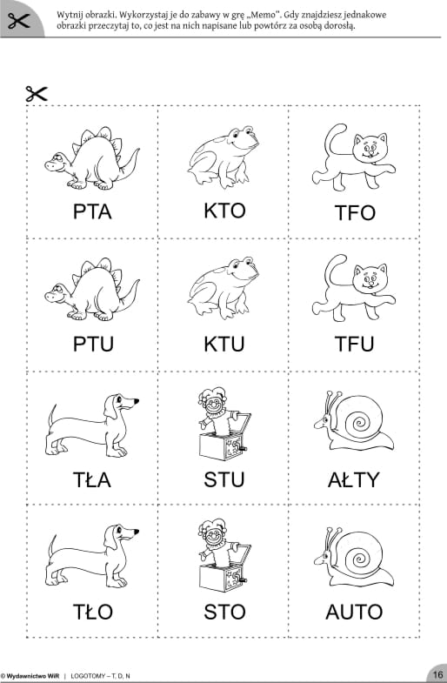
Wymawiaj sylaby: DA, DO DU…itd. w sposób „dziąsłowy”, czyli czubek języka uderza o wałeczek dziąsłowy; miejsce na podniebieniu, tuż za górnymi zębami. Ćwiczymy przy okazji pionizację języka.

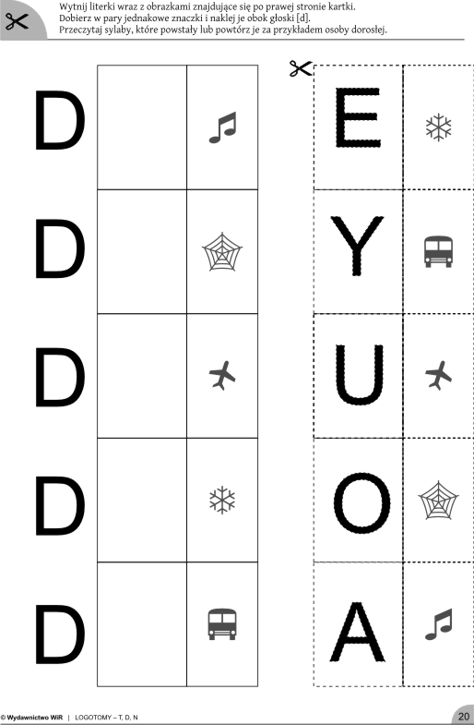

Ćwiczymy głoski szeregu syczącego
UWAGA!
Gdy dziecko będzie wypowiadało sylaby szeregu syczącego: sa, so, ca, oc, zwróćmy uwagę aby dziecko nie wysuwało języka między zęby. Przypomnijmy dziecku, że ząbki to „brama”, która trzyma języczek .

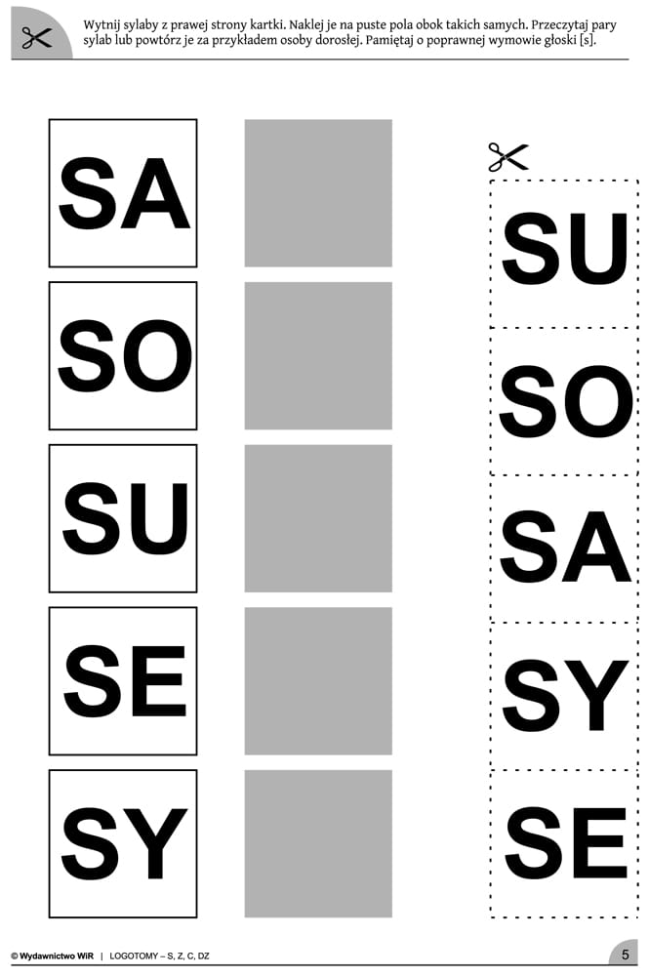
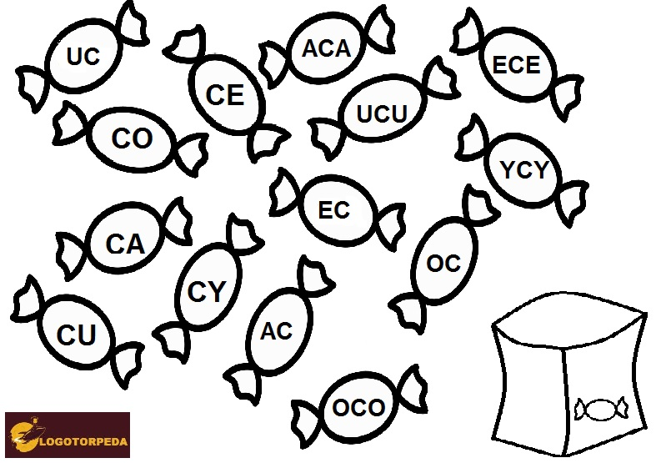

Pokoloruj cukierki. Powtórz za rodzicem sylaby, wrzucaj cukierki do torebki- rysuj ołówkiem linię- połącz za pomocą nieprzerywanej linii cukierek z torebką powtarzając daną sylabę.
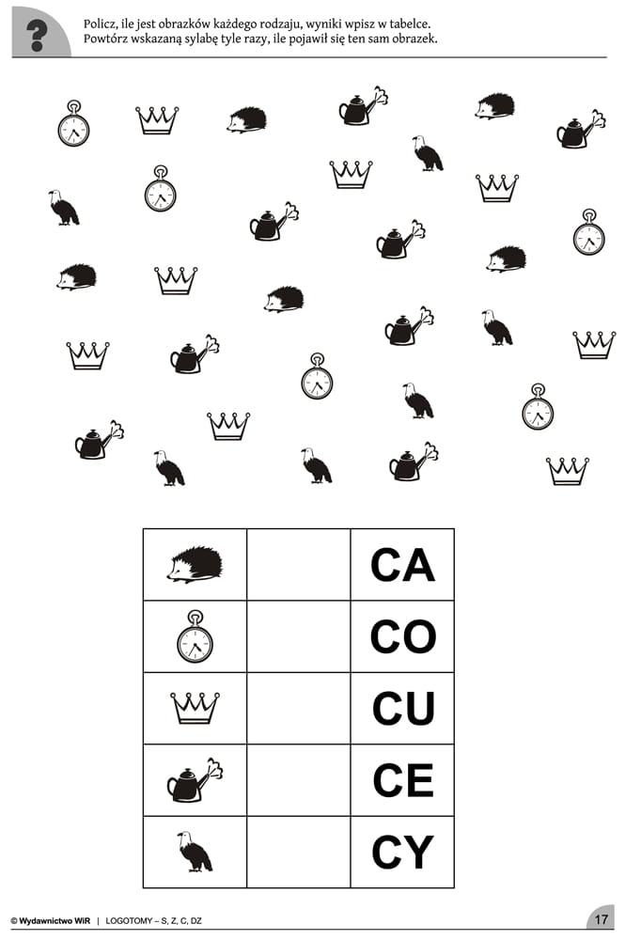
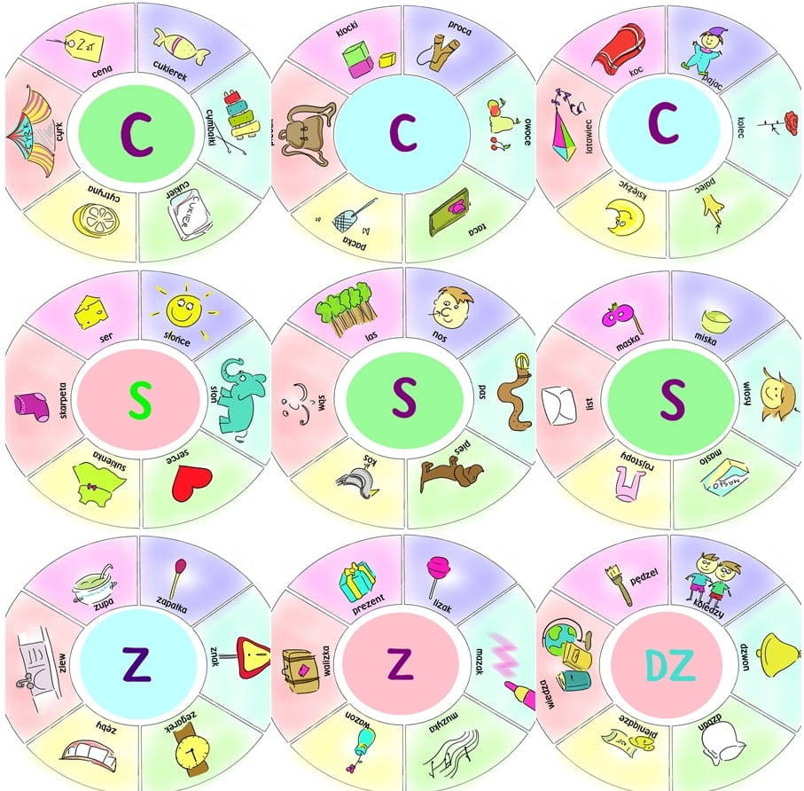

Rodzic czyta opowiadanie dziecko powtarza fragmenty za rodzicem.
„Smok w sklepie”
Smok do sklepu był wysłany po dwie miski, ser, banany.
W sklepie spotkał dwa jagnięta, o sprawunkach nie pamiętał.
Mama smoka posmutniała, tak sprawunki skwitowała:
Nie ma sera, nie ma misy.
Oto notes. W nim rób spisy.
Pamiętajmy o języku!!!

Zabawy utrwalające głoski szeregu ciszącego: Ś
Rozgrzewka
- Liczymy czubkiem języka dolne ząbki od wewnątrz.
- Bawimy się w malowanie czubkiem języka dolnych ząbków również od wewnątrz.
- Próbujemy jak najmocniej dociskać języczek do dolnych zębów od wewnątrz.
- Zlizujemy miód czy dżem z wałka dziąsłowego dolnego (tuż za dolnymi zębami).
- „Przeciągający się kotek” – czubek języka opieramy o dolne zęby, a środek języka unosimy do góry do podniebienia.
- Mocno ssiemy landrynkę środkiem języka (można za pomocą szpatułki wskazać dziecku gdzie jest ten magiczny środek języka).
- Wymawiamy głośno: iiiii, hihihihihi, ihi ihi ihi, jjjjjjja.
- Ćwiczymy wargi robiąc naprzemiennie „ryjki i uśmiechy” czyli u-i-u-i-u-i (przesadnie rozciągamy usta w uśmiechu).
UWAGA! Przypominam o prawidłowym ułożeniu narządów artykulacyjnych przy wymawianiu głoski „ś”
Podczas wymawiania głosek szeregu ciszącego, czubek języka spoczywa na dole jamy ustnej, tuż za dolnymi zębami. Jego środek jest uniesiony ku górze i przybliżony do podniebienia. Zęby są zbliżone do siebie. Ćwiczymy przed lusterkiem aby dziecko mogło zobaczyć położenie swojego języka w jamie ustnej.
- Ćwiczenia rozpoczynamy od przedłużonego wymawiania ściszonego „iii” lub „hiii”, z równoczesnym maksymalnym zbliżeniem zębów.
- Wymawiamy „isi”, „isia”, „isio”, „isie”, „isiu”.
-mówimy cicho sylabkę ciii; możemy przyłożyć palec wskazujący do ust.

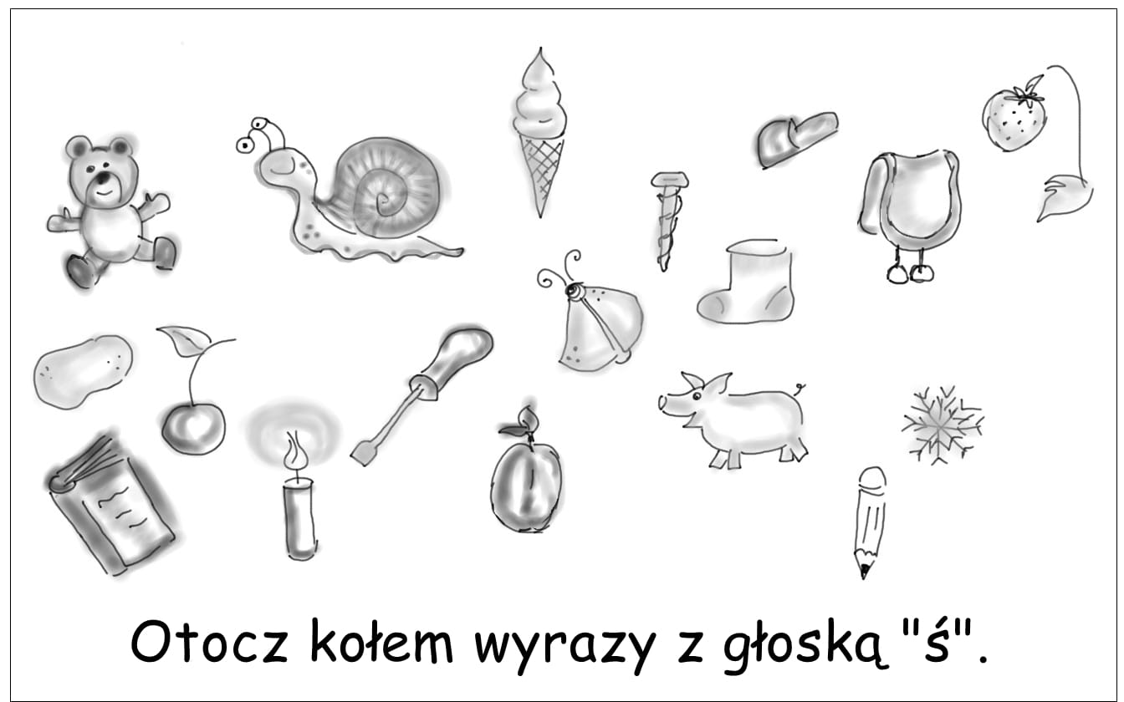

Wytnij poszczególne elementy. Włóż do słoika ciasteczka i powtarzaj nazwy obrazków, które się na nich znajdują. Rodzic mówi ślimak; dziecko wybiera właściwe ciasteczko i wypowiada sylabę si lub śli /pierwszą sylabę wyrazu/ ; świnka, sylaba „ świ” itd. / wkłda ciasteczko do słoika.

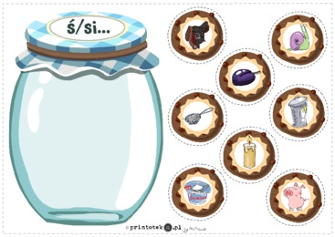

Sylabowe zabawy. Co znajduje się na muszelkach. Rodzic podaje nazwę obrazka za pomocą sylab np. świn-ka; dziecko pokazuje muszelkę z obrazkiem, łączy sylaby i powtarza cały wyraz: świnka. /śnieg, sia-no, śmie-ci, świat, śla-dy/. Dziecko liczy ile jest sylab w wyrazie. Może pod każdym obrazkiem ułożyć tyle patyczków / lub plastikowych nakrętek, guzików, w zależności co mamy w domu/ ile jest sylab. W ten sposób ćwiczymy słuch fonemowy, który jest niezbędny podczas nauki czytania i pisania.
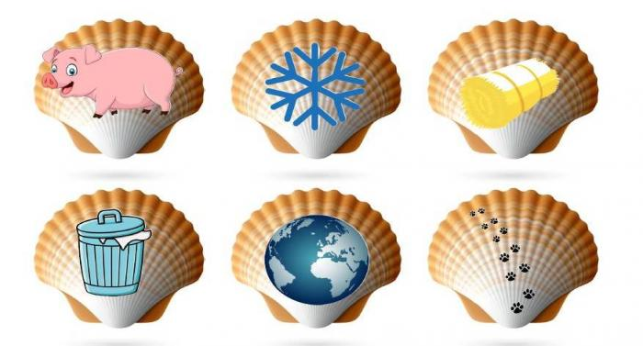

Zabawy utrwalające głoski wargowo-zębowe : „f”, „w”. Na rozgrzewkę, / czyli gimnastka buzi i języka / wykorzystujemy zabawy z poprzedniego tygodnia, które dokładnie opisałam.
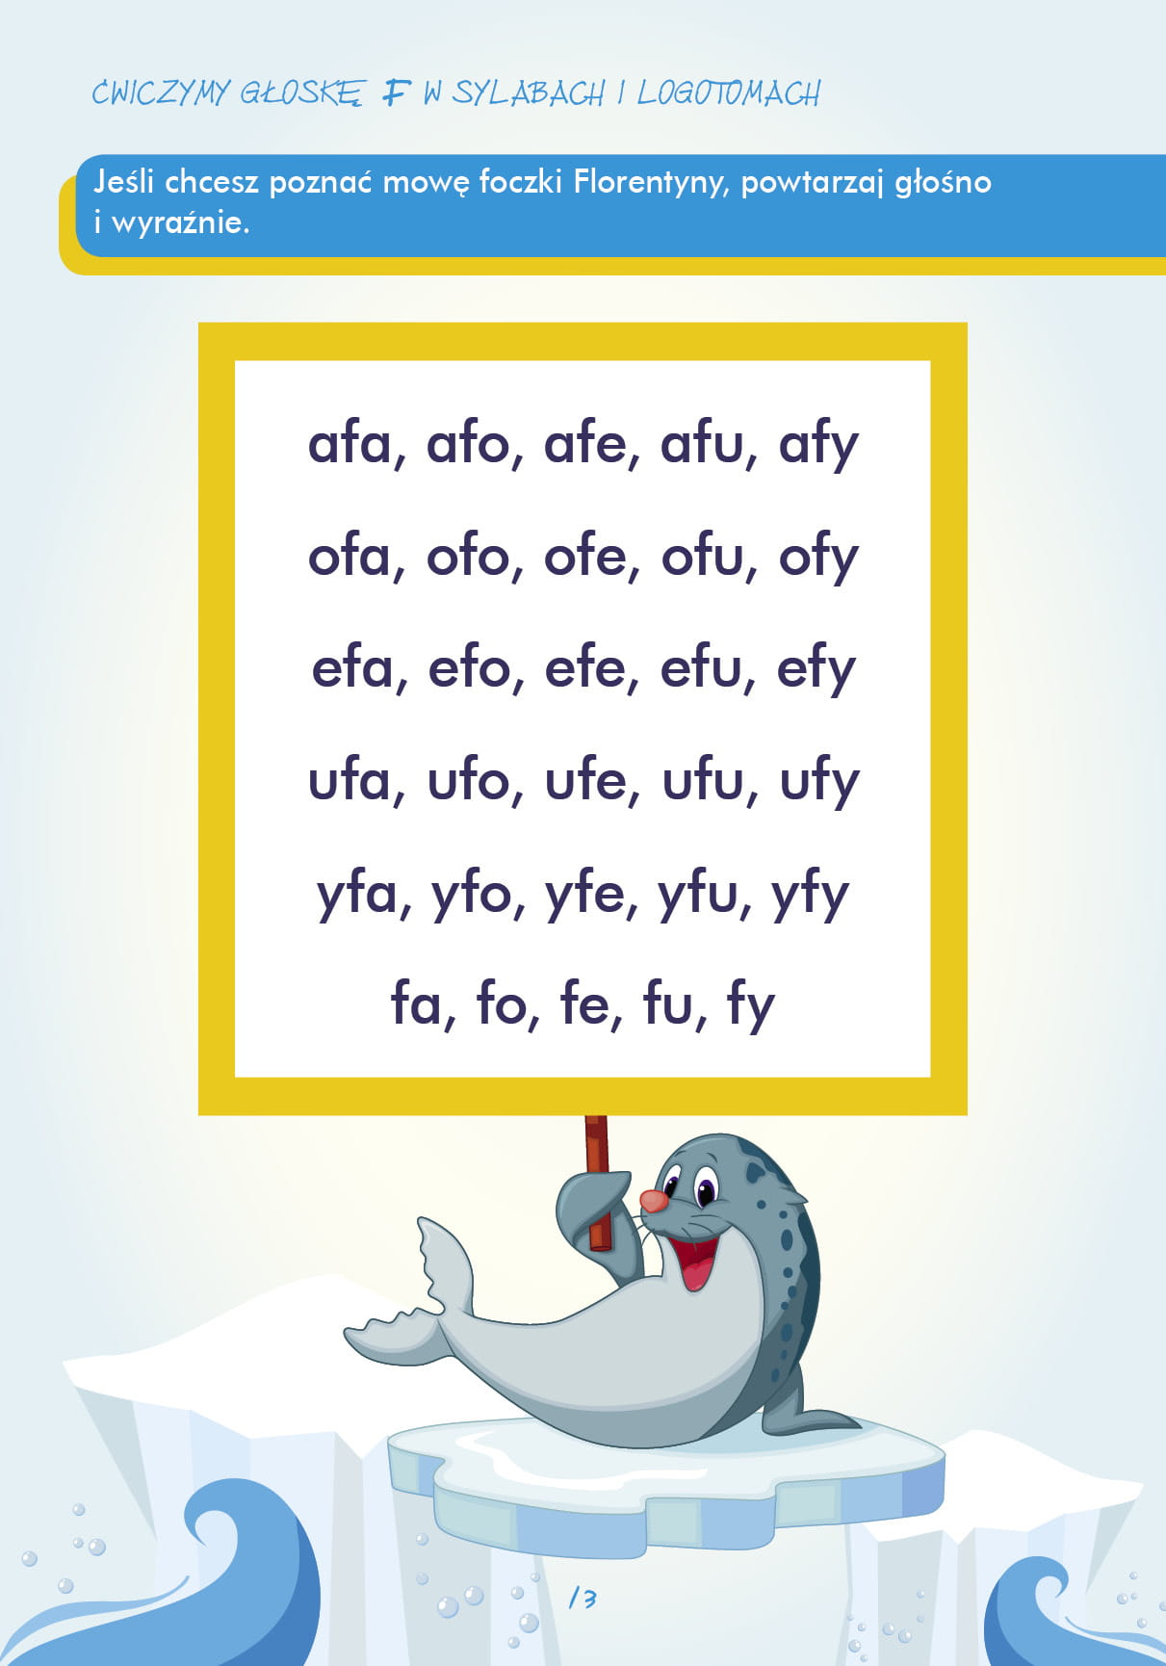
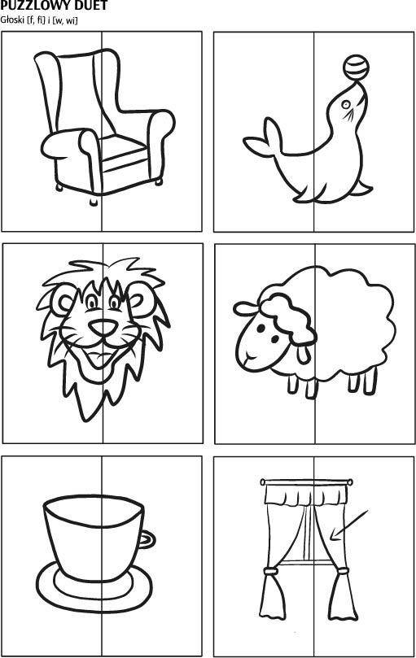

Wytnij elementy, następnie dopasuj odpowiednie części, przyklej na kartkę, nazwij obrazek, pokoloruj go.
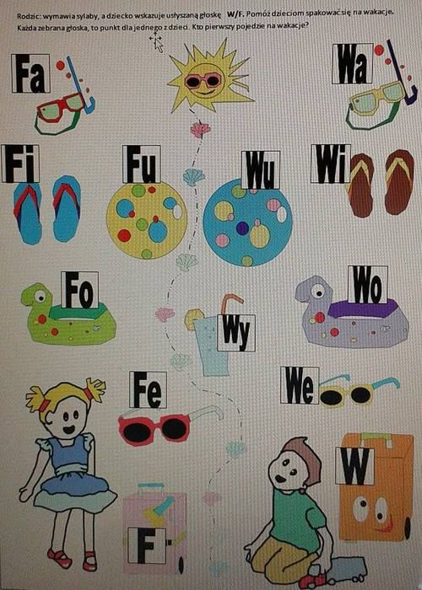
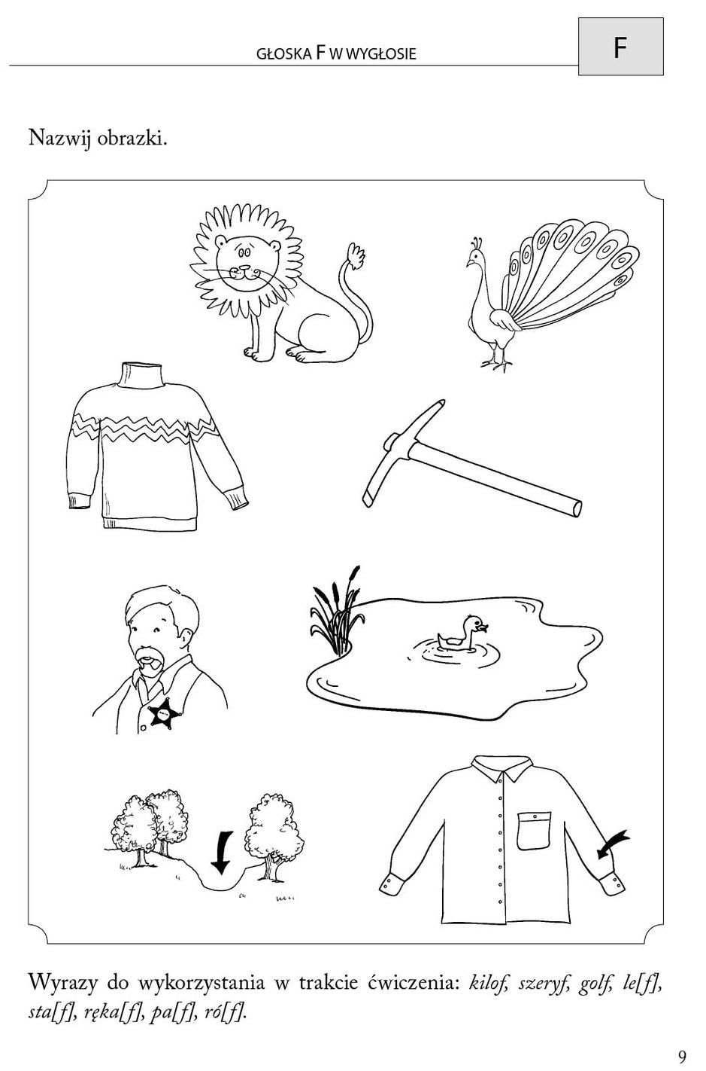
Szereg szumiący: sz, rz, cz, dż
ĆWICZENIA NARZĄDÓW ARTYKULACYJNYCH – GIMNASTYKA BUZI I JĘZYKA
Ćwiczenia języka
- Wysuwanie szerokiego języka na zewnątrz jamy ustnej.
- Żucie brzegów języka zębami trzonowymi, w celu rozciągania całej jego powierzchni.
- Klaskanie językiem - naśladowanie odgłosu konia uderzającego kopytami o bruk.
- Dotykanie czubkiem języka górnych zębów po stronie wewnętrznej, podczas szerokiego otwierania jamy ustnej - zabawa Liczenie ząbków.
- Oblizywanie językiem górnych zębów po wewnętrznej stronie przy zamkniętych,
a następnie otwartych ustach - naśladowanie mycia zębów językiem.
- Przytrzymanie przez kilka sekund czubka języka na podniebieniu przy szeroko otwartych ustach - zabawa Zaczarowany język.
- Cofanie języka w głąb jamy ustnej, zaczynając od górnych zębów, a kończąc na podniebieniu miękkim - zabawa Krasnoludek zagląda do gardła.
- Zlizywanie czubkiem języka z podniebienia, np. kawałka rozmiękczonej czekolady lub gumy rozpuszczalnej.
- Ssanie czubkiem języka na podniebieniu małego pudrowego cukierka, musującej witaminy C, opłatka lub naśladowanie ssania pożywienia.
- Wydmuchiwanie powietrza przez język zwinięty w tzw. rynienkę boki języka przylegają do górnych dziąseł. Zjedzenie wcześniej miętowego cukierka sprzyja intensywniejszemu odczuciu przepływu powietrza przez środek języka.
Ćwiczenia warg
- Naśladowanie mlaskania.
- Śpiewanie znanych melodii na sylabach: la, lo, le, lu, ly.
- Cmokanie ustami naśladowanie posyłania całusków.
- Wysuwanie zaokrąglonych warg do przodu w kształcie ryjka świnki.
- Wydawanie odgłosów:
- krowy - mu, mu,
- kukułki - kuku, kuku,
- sowy - hu, hu,
- psa - hau, hau,
- rybki - plum, plum,
- pukania - puku, puku,
- uderzania - buch, buch,
- chodzenia - tupu, tupu.
6.Wysuwanie warg do przodu, a następnie naprzemienne ich otwieranie i zamykanie - naśladowanie pyszczka rybki.
7.Układanie warg w kształcie ryjka, a następnie ich rozsuwanie do uśmiechu.

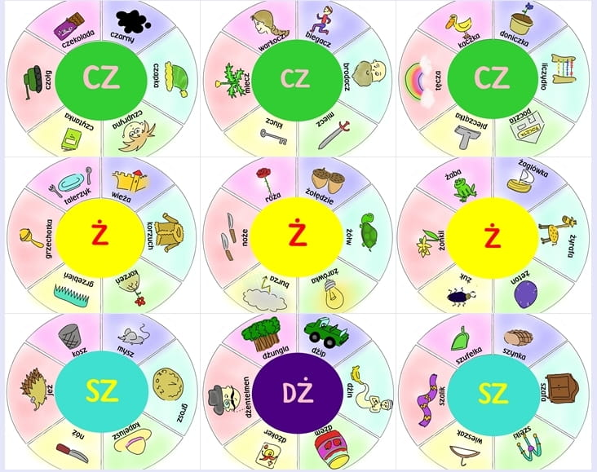

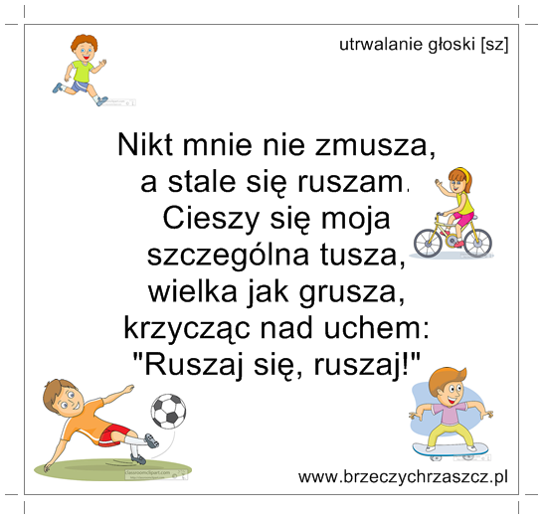
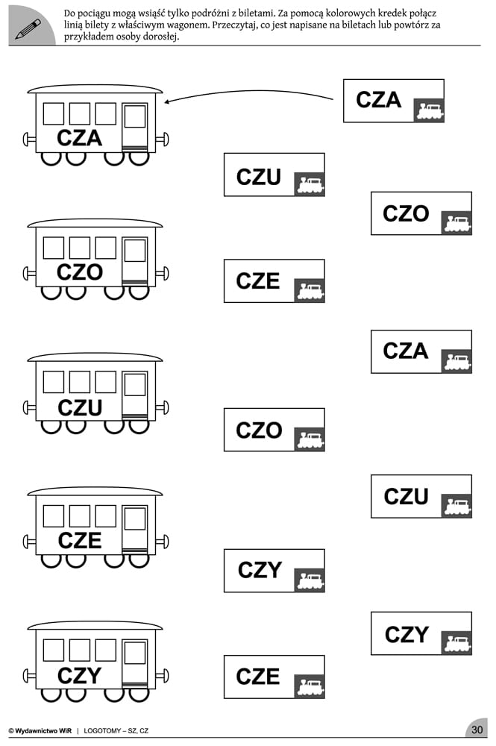
Pomoce: kolorowy wiatraczek. Dziecko nabiera przez nos dużo powietrza, a następnie mocno lub leciutko dmucha na skrzydełka wiatraczka. Powtarza sylaby i wyrazy, które zawierają głskę „sz” lub „cz”

Wiatraczek

Wietrzyk wieje mocno na wiatraczek mały,
żeby mu się skrzydła szybko obracały. /Szy,szy,szy/
Gdy lekko zawieje, choć skrzydłem porusza,
jednak do obrotu wolnego go zmusza. /Sza,sza,sza/
Teraz wieje silniej na wiatraczek mały,
by znów jego skrzydła szybciej wirowały. /ysz,ysz,ysz/
Gdy lekko zawieje, choć skrzydła porusza,
znowu do obrotu wolnego je zmusza. /Sza,sza,sza/
Gdy zawieje silniej, wiatraczek wiruje,
szybko skrzydełkami dumnie wymachuje. /Szy,szy,szy/
Bardzo prosty wniosek z ćwiczenia wynika,
wie już o nim Ola, Maciek, Dominika.
Kiedy wszystkie dzieci mocno tak dmuchały,
to skrzydła wiatraczka szybciej wirowały.
Ale kiedy dzieci dmuchały leciutko,
wirował wiatraczek długo i wolniutko.
Wniosek jest wie taki, prędkość wirowania,
zależy z pewnością od siły dmuchania.
Życzę wszystkim dobrej zabawy.
Pozdrawiam p. Beatka

